Fecha publicación: 10-01-2023

Antetítulo: ANA ISABEL CORDOBÉS | PERIODISTA DE DATOS EN EL DIARIO MONTAÑÉS

Titular: “El periodismo de datos es la manera en la que debemos trabajar todos los periodistas”

Subtitular: La periodista recuerda su trayectoria y el esfuerzo autodidáctico para demostrar que la credibilidad de cada noticia está en los datos y las estadísticas.

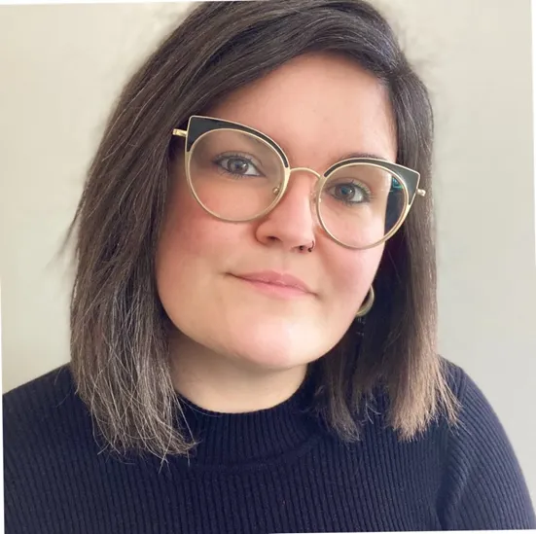
Ana Cordobés, periodista de datos del Diario de Navarra

Ana Isabel Cordobés (Ávila, 1991) es licenciada en Periodismo por la Universidad de Valladolid, lugar donde aprendió y despegó como periodista. Realizó el Máster de comunicación, cultura y ciudadanía digital en la Universidad Rey Juan Carlos, posteriormente se especializó en nuevas narrativas y periodismo de datos. Ha formado parte de los laboratorios de investigación de El Confidencial, eldiario.es y Diario de Navarra, donde trabaja actualmente. Además, de trabajar como autónoma de datos para cuartopoder.es y LOS40. Ha sido premiada por sus reportajes en varias ocasiones, pero ella destaca su último premio, el reportaje “El ‘milagro’ de Denis: sesenta días en cuidados intensivos”, reconocido en 2020 por la Asociación de Periodistas de Navarra.

CONCEPTO Y CLAVES

P: ¿Cómo definiría qué es el periodismo de datos?

R: En mi opinión, creo que el periodismo de datos es la forma en que todos los periodistas deberían trabajar. Esto se debe a una razón básica: en un momento en que los medios de comunicación tienen las mismas noticias que sus competidores, es lo que los diferencia. De hecho, en los últimos años, se ha demostrado a través de una gran cantidad de investigaciones que los trabajos realizados en el ámbito del periodismo de datos son exitosos. Los medios de comunicación que apuestan por este tipo de periodismo, que se basa en la transparencia y la investigación, al final obtienen historias exclusivas que buscan los lectores. Es la clave para mantener un periodismo propio en cada medio de comunicación.

ESTADO DE LA ESPECIALIDAD

P: ¿Cuál es el estado de la especialidad en España?

R: Este año he visto que hay bastantes ofertas en los medios de comunicación que buscan perfiles de personas que sepan manejarse y analizar datos para luego saber contarlos. Entonces este año creo que ha sido un punto de inflexión en los medios de comunicación y para este perfil. Pero es verdad que hasta ahora iban con miedo y había precariedad porque le estaban ofreciendo a una persona que se ha especializado durante años un salario base. Yo he trabajado en Diario Montañes que pertenece a Vocento, y Vocento tiene como norma general para todos los grupos que tienen el tener algún perfil de nueva narrativa y periodismo de datos.

P: ¿Cuáles cree que son los principales problemas del periodismo de datos en España?

R: Pues hasta ahora lo principal es el salario, porque no se ha apostado por el periodismo de datos nunca. Se habla de esos periodistas, pero como si no fueran nada. Ahora se ha visto lo que aportan en una redacción y se ha visto que pueden aportar cosas. Algo más negativo, en mi caso, es la incomprensión del perfil, es decir, que no se le explota lo suficiente, no se le saca todo el jugo. Hay miedo de que fallemos con los datos porque lo que hacemos es sacar nuestras propias conclusiones y nuestros propios puntos de vista. Yo leo las explicaciones de los conceptos y la metodología.

P: ¿Alguna vez ha sentido escasez de datos?

R: Sí, muchas veces he encontrado obstáculos a la hora de obtener y trabajar con datos. Por ejemplo, en Variable Municipal, el Ayuntamiento de Santander no es muy bueno en datos, tienen muy pocos datos públicos y muchas trabas administrativas para conseguirlos, lo que dificulta mucho el trabajo. Además, hay estadísticas que parecen interesantes a simple vista, pero la metodología utilizada es pobre y no proporciona datos de calidad. En general, Cantabria es un lugar pequeño y a menudo nos encontramos con limitaciones para acceder a estadísticas nacionales, lo que hace que muchas veces no podamos obtener datos relevantes para nuestra región.

FORMACIÓN

P: ¿Cree que hay una buena oferta formativa?

R: Antes no. Cuando acabé la carrera en 2014, en mi universidad solo estaba el máster de El Mundo. Era carísimo y era un título propio y no oficial, por ello aprendí de manera autodidacta. Actualmente hay mucha más oferta formativa. Los medios ya apuestan por periodistas de datos y buscan perfiles de personas que sepan manejarse y analizar datos para luego saber contarlos.

P: ¿Cómo consigue estar actualizada en una especialidad cambiante y técnica?

R: Normalmente los datos se suelen actualizar como mucho cada mes. Muchos temas son recurrentes, por ejemplo, aquí en Cantabria al ser un sitio tan turístico pues mes a mes o sobre todo en verano se suelen sacar los datos. Luego hay estadísticas trimestrales y anuales, eso nos facilita mucho las cosas. Además, también tengo una serie de estadísticas que sé que salen una vez al mes, cada tres meses y sé que tengo que consultarlas.

P: ¿Qué es más importante aprender?

Lo más importante es saber contar la noticia.

EXPERIENCIA PROPIA

Pregunta: ¿Cómo comenzó? ¿Por qué hace periodismo de datos?

Respuesta: Mi interés vino por una profesora de la universidad. Desde pequeña, con 12 años, me gustaba leer periodismo económico. Me gustaban los números, leía páginas de economía y cuando llegué a la universidad me preguntaron en qué me quería especializar. Habréis escuchado que el futuro del periodismo es especializarse en algo porque de lo general hay bastante. Hablé con mis profesores de la universidad y me dijeron que si me gustaban los datos y trabajar con estadística, por qué no especializarme en periodismo de datos. Me lo propuse y empecé a buscar y leer. Vi que era algo que a mí me gusta. Me fui ese verano a un curso muy introductorio de lo que era el periodismo de datos dentro de los cursos de verano de la Universidad Complutense de Madrid, donde tuve la oportunidad de conocer a los primeros referentes del periodismo de datos a nivel español, europeo y mundial. Desde entonces he continuado mi formación de manera autodidacta, aprendiendo desde casa y haciendo cursos en línea.

P: ¿Por lo tanto, se especializó por su cuenta?

R: Todo lo busqué sola, porque cuando acabé la carrera en 2014 solo existía un máster de periodismo de datos, que era el de El Mundo y resultaba muy caro. Había bastantes becas, pero era muy caro, alrededor de 15.000 €, y cuando terminé la carrera, solo había existido un año. Además, no sabía si era bueno o malo invertir en un máster que no estaba seguro de que fuera de calidad. Por lo tanto, realicé uno más general, que trataba de comunicación, cultura y ciudadanía digital y que incluía un apartado donde se hablaba de las nuevas narrativas y el nuevo periodismo. A pesar de esto, continué especializándome por mi cuenta y cuando conseguí las prácticas del máster, las hice en un lugar donde podía mejorar y aprender sobre el periodismo de datos.

P: De todos los diarios en los que ha trabajado, ¿cuál le da más importancia al periodismo de datos?

R: He estado en medios nacionales, regionales, en El Confidencial, en el Diario de Navarra y en el Diario Montañés. Como importancia, en todos, y como sacarle chispas pues cada uno en su rango. Pero sí que es verdad que en el ámbito local te puedes acercar más a lo que cuentan los datos.

P: ¿Se siente valorada?

R: En mi caso sí, ya no solamente por las condiciones laborales y el salario, sino también por el reconocimiento general que se tiene a los temas o la valoración al perfil en sí. Cada semana dos o tres compañeros me enseñan sus temas y me piden que les recomiende titulares y les ayude con los datos, por ello trabajamos en común y nos ayudamos mutuamente.

P: ¿Está bien valorado el periodista de datos?

R: Hasta ahora los medios tenían un periodista de datos porque se hablaba de ello, era como el rarito. Pero poco a poco se ha ido viendo la importancia de este perfil en las redacciones y se está empezando a valorar al periodista de datos como se merece. Sí que es verdad que cada medio lo valora de una manera diferente aunque a veces hace falta un poco más de comprensión.

